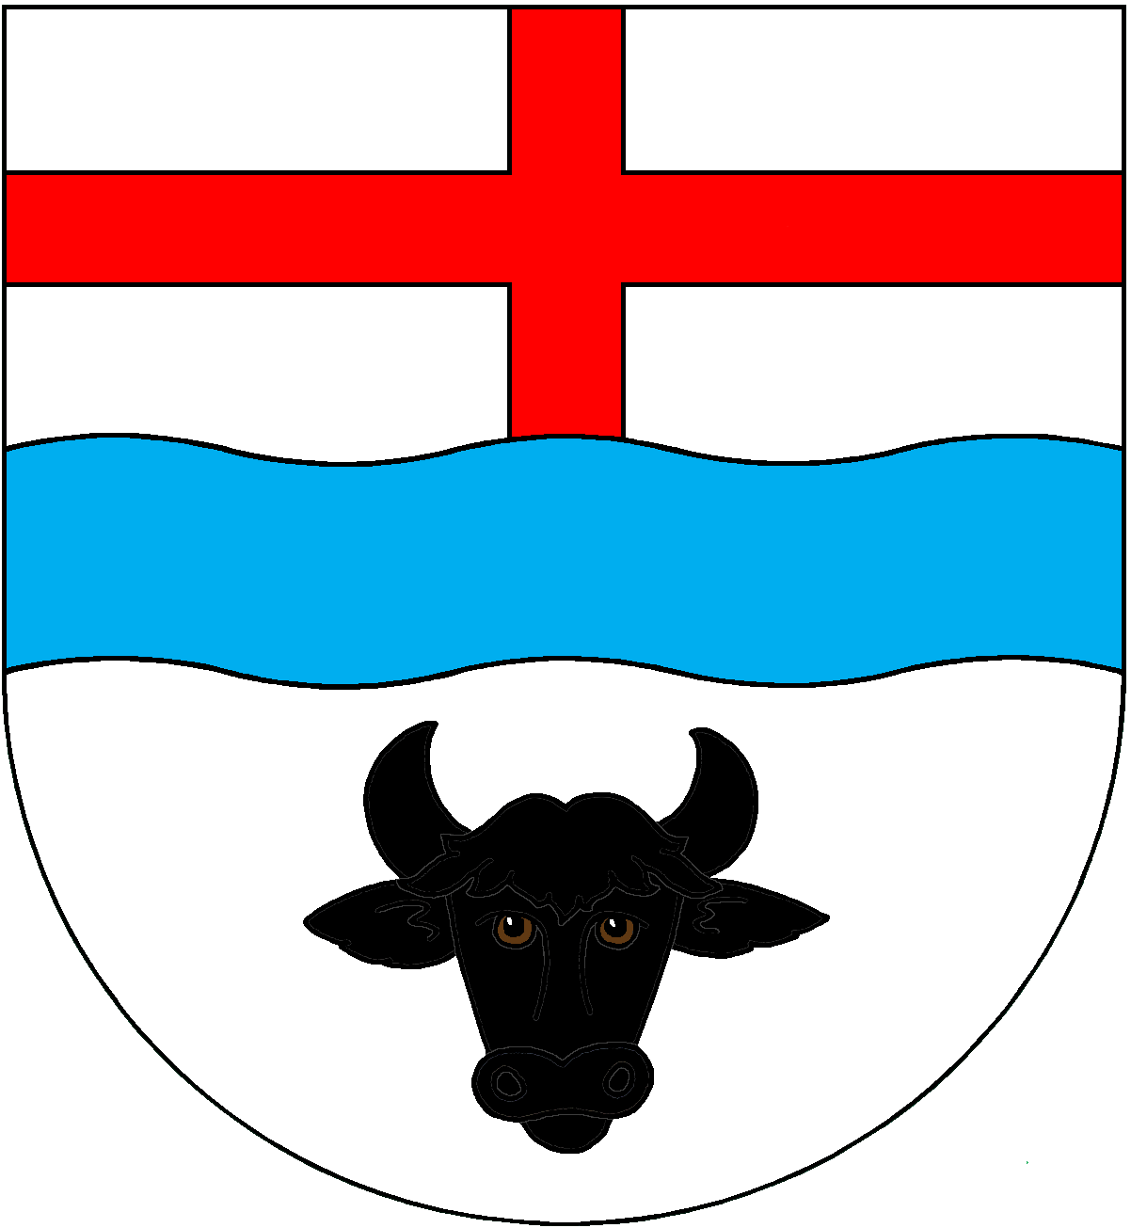

OBEC

STATENICE

* Obec Statenice ' 220970418 info@statenice.cz, IČ:241679

INZERCE v březnovém čísle Zpravodaje Statenic a Černého Vola

Začátkem března vychází letošní 1. číslo Zpravodaje (doručení zdarma do poštovních schránek do 16. 3. 2013, celkový náklad 700 ks, formát A4, černobílý tisk).
Cena inzerce je stanovena na 2400 Kč/ 1 str- a odvozené poměrné části (např. 1/4 str. - 600 Kč). Nejmenší možný formát inzerátu je 1/12 str. - 200 Kč.
Řádková nekomerční inzerce zdarma. Vydavatel (obec Statenice) není plátcem DPH.
Uzávěrka podkladů: 15. května 2013. Grafické zpracování inzerátu zdarma.
Kontakt: JUDr. Jitka Lenková, tel. 604 684 834, lenkova@volny.cz
Těšíme se na spolupráci s vámi.

